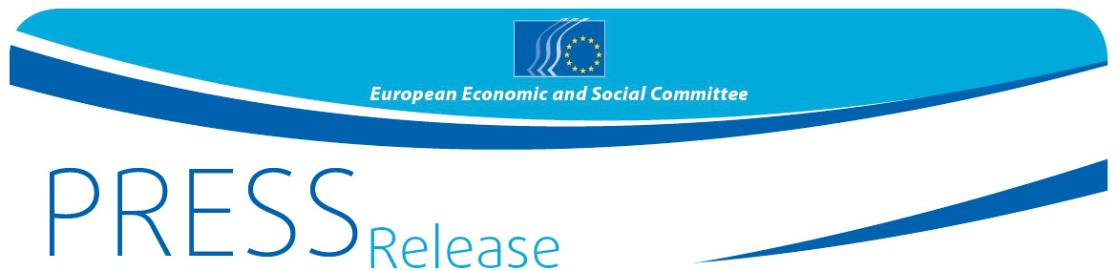
No. 49
14. Juli 2016

EWSA gegen Gewährung des Marktzugangs für China – Europas Industrie braucht Schutz vor unlauterem Wettbewerb

Der Europäische Wirtschafts- und Sozialausschuss (EWSA) warnt davor, China den Marktwirtschaftsstatus zu gewähren und appelliert an die europäischen Institutionen, einen fairen internationalen Wettbewerb zu fördern und sich mit wirksamen handelspolitischen Schutzinstrumenten aktiv für den Erhalt europäischer Arbeitsplätze und Werte einzusetzen. In seiner auf der 518. Plenartagung am 14. Juli verabschiedeten Stellungnahme verweist der EWSA auf die verheerenden Auswirkungen einer möglichen Gewährung des Marktwirtschaftsstatus für China auf die europäische Industrie und damit auch auf den europäischen Arbeitsmarkt. Der EWSA fordert nachdrücklich, dass China die fünf EU-Kriterien für die Gewährung des Marktwirtschaftsstatus erfüllt.

"Die europäische Industrie braucht faire Wettbewerbsbedingungen und es liegt in der Verantwortung der EU, diese mit den notwendigen handelspolitischen Schutzinstrumenten zu gewährleisten," erklärte Andrés Barceló, Berichterstatter für die EWSA-Stellungnahme zum Thema Marktwirtschaftsstatus für China. „Die Gewährung des unbeschränkten Marktwirtschaftsstatus für China würde die europäische Industrie ernsthaft gefährden, Arbeitsplätze vernichten und der heimischen Produktion der KMU erheblich schaden.“

Betroffen wären vor allem die Aluminium-, Fahrrad-, Keramik-, Glas-, Kfz-Teile-, Papier- und Stahlindustrie. Bedenken hat der EWSA auch hinsichtlich der Auswirkungen auf die Innovation und folglich auch auf die Wettbewerbsfähigkeit Europas. „Die gesamte industrielle Wertschöpfungskette wäre gefährdet und Europa würde der Verlust unzähliger Arbeitsplätze, auch für hochspezialisierte Facharbeiter, drohen. Unsere Wettbewerbsfähigkeit stünde auf dem Spiel, da nur eine starke Industrie in der Lage ist, in Forschung und Entwicklung zu investieren“, betonte Gerald Kreuzer, Co-Berichterstatter und CCMI-Delegierter, in Bezug auf die Folgen für die europäische Wirtschaft.

In der EWSA-Stellungnahme wird auf die Auswirkungen auf Beschäftigung und Wachstum eingegangen – ungeachtet der rechtlichen und politischen Aspekte einer Gewährung des Marktwirtschaftsstatus für China, über die die Kommission derzeit noch berät. Eine Entscheidung wird nach dem 20. Juli erwartet.

„Der Standpunkt des EWSA in dieser Frage ist eindeutig: Solange China die fünf EU-Kriterien nicht erfüllt, kann das Land nicht als Marktwirtschaft gelten", unterstrichen beide Berichterstatter die Position des EWSA. Indessen empfiehlt der EWSA der Kommission, ein Nicht-Standard-Verfahren für Antidumping- und Antisubventionsuntersuchungen der chinesischen Einfuhren im Einklang mit dem Protokoll über den Beitritt Chinas zur WTO anzuwenden. Darüber hinaus spricht er sich für ein vereinfachtes Verfahren für diejenigen Branchen aus, in denen die Beteiligung der KMU wichtig ist, um ihnen die Mitwirkung an Antidumping-Verfahren zu ermöglichen.

Schutz von Mensch und Umwelt
Abgesehen von der Gefährdung der langsam in Gang kommenden Erholung der europäischen Industrie und ihrer Auswirkungen auf Beschäftigung, Wachstum und Innovation wäre die Gewährung des Marktwirtschaftsstatus an China ein Rückschlag für Europas Bemühungen um eine nachhaltige Entwicklung und die Bekämpfung des Klimawandels. Außerdem kann nur eine starke europäische Industrie zum Erhalt guter F&E-Netzwerke beitragen, die die Grundlage für Europas Wettbewerbsfähigkeit bilden und für künftiges Wachstum und die Lösung unserer großen gesellschaftlichen Herausforderungen wie Bevölkerungsalterung, Energie, Klimawandel, Gesundheitsversorgung und Mobilität unverzichtbar sind.

Der EWSA wird eine geeignete Struktur einrichten, um die Frage des Marktwirtschaftsstatus für China aus Sicht der organisierten Zivilgesellschaft zu beobachten.

Hintergrund:
Zwischen 2000 und 2014 hat die europäische Industrie 6,7 Millionen Beschäftigte verloren. Das sind 12 % von ursprünglich 56,3 Millionen. Der Importvolumens-Index ist im gleichen Zeitraum um 144 % gestiegen.

In China führen die Überkapazitäten kombiniert mit einer schwachen Binnennachfrage zu einem Produktionsüberschuss, der nun zu Dumpingpreisen auf die Weltmärkte drängt. Eine Analyse der Jahre 2010-2014 zeigt, dass die chinesischen Exporte mit 49 % doppelt so stark zugenommen haben wie die anderer Länder. Die Gewährung des unbeschränkten Marktwirtschaftsstatus für China würde die europäische Aluminium-, Fahrrad-, Keramik-, Glas-, Kfz-Teile-, Papier- und Stahlindustrie gefährden. Die Produktion von Mobiltelefonen oder Fotovoltaik-Paneelen ist schon aus Europa verschwunden.

China ist auch das am stärksten von Antidumpingmaßnahmen betroffene Land. Während gegen die EU 7 % der Antidumpingmaßnahmen verhängt wurden, ist China Ziel von 47 % dieser Maßnahmen weltweit.

Für weitere Informationen wenden Sie sich bitte an:
Silvia Aumair
E-Mail: press@eesc.europa.eu
Tel.: +32 2 546 8141
@EESC_PRESS

_______________________________________________________________________________
Der Europäische Wirtschafts- und Sozialausschuss gewährleistet die Vertretung der verschiedenen Akteure der organisierten Zivilgesellschaft aus Wirtschaft und Gesellschaft. Er ist eine beratende Versammlung und wurde 1957 durch die Römischen Verträge errichtet. Im Rahmen seiner beratenden Funktion können seine Mitglieder und damit auch die Organisationen, die sie vertreten, am Beschlussfassungsprozess der EU mitwirken. Dem Ausschuss gehören 350 Mitglieder aus allen EU-Staaten an, die vom Rat der Europäischen Union ernannt werden.
_______________________________________________________________________________

